
REVIVRE TOUTES NOS HISTOIRES DE CLASSE à pas de souris
Six manières différentes de faire passer à l'écran les reportages photos (numériques) de l'année, en cliquant, en double-cliquant, en glissant, ou avec le célèbre glisser-déposer.

Des fiches montrant comment, sans grands moyens matériels, avec un appareil photo numérique, un logiciel de traitement d'image et un ordinateur, mais beaucoup d'investissement personnel de la part des élèves, leur passé vécu collectivement, dont des taces ont été fixées en images, peut aider à forger une identité de classe et à s'insérer dans une chronologie de plus en plus précise.

Compétences disciplinaires (IO 2008)  - Découverte : le temps linéaire (année scolaire)  - Arts visuels : sensibilité artistique et capacité d'expression.  - Arts visuels : la photo |  | Moyens matériels  - ordinateur  - logiciel Mulot  - appareil photo numérique  - logiciel de traitement d'image
Compétences B2i  - Maîtrise des premières bases de la technologie informatique : la souris  - Lancer et quitter un logiciel |  | Savoir-faire TUIC  - utilisation fine de la souris : pointer, cliquer, double-cliquer, glisser, glisser-déposer

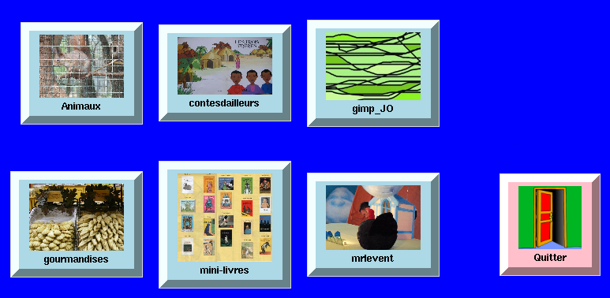


Comment mettre à disposition le travail des enfants dans le logiciel ?
Les manipulations décrites ci-après sont accessibles à des élèves de cycle 3, pas de cycle 2. C'est donc à l'enseignant de faire ce travail, ou de mettre en place un projet inter-cycles.

- Tailler toutes les photos en 600 x 400
- Préparer des dossiers directement importables pour faciliter le transfert

Avec le logiciel, Options / Images
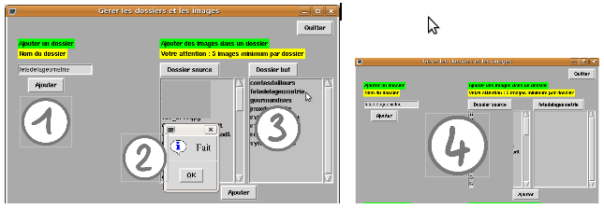
- 1- Créer un dossier en inscrivant son nom dans le cadre
- 2- Valider avec OK
- 3-Double cliquer sur son nom dans la colonne « dossier-but » : son nom s'affiche en tête de dossier

Dernière étape : transférer les photos qui sont sur l'ordinateur
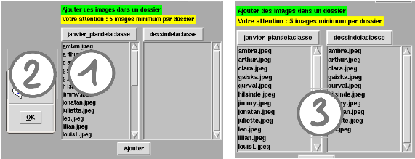
- 1- aller les chercher dans l'arborescence là où elles sont rangées et sélectionner les photos choisies
- 2- valider
- 3- le transfert est automatique

Fiche N°1 – Montage de diaporamas
En amont : un travail d'équipe et de longue haleine pendant tout un trimestre.
- Dans le calendrier de chaque période, noter au fur et à mesure les dates des événements ayant donné lieu à un reportage, et le titre de la série de photos.
- Donner un nom de fichier proche de ce titre au dossier de photos téléchargées sur les ordinateurs de classe par l'enseignant, afin de le reconnaître rapidement et sans hésitation. Petit à petit, vous prendrez en charge cette étape de téléchargement.
- Faire valider chacune de ces étapes par l'enseignant et la classe.

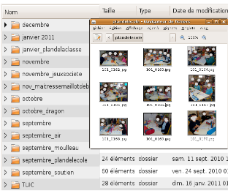
Préparatifs : sélectionner les photos (elles sont numérotées par ordre chronologique de prise de vue)
1- choisir les thèmes intéresants parmi les dossiers de photos (classe entière)
2- trier les photos d'un thème, pour en garder une dizaine (cinq minimum) : par groupes de trois ou quatre, à l'ordinateur

Copier ces photos dans un nouveau dossier, lui donner un nom court et explicite.





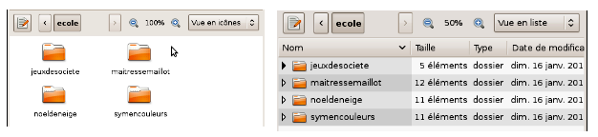



Ces quatre dossiers d'images de la vie de classe seront immédiatement accessibles sur l'écran d'accueil de Mulot, dès qu'elles auront transférées dans le logiciel par un adulte.
Le bouton de lancement est une des photos sélectionnées.
Le titre de chacun des quatre dossiers s'affiche sous le bouton.



